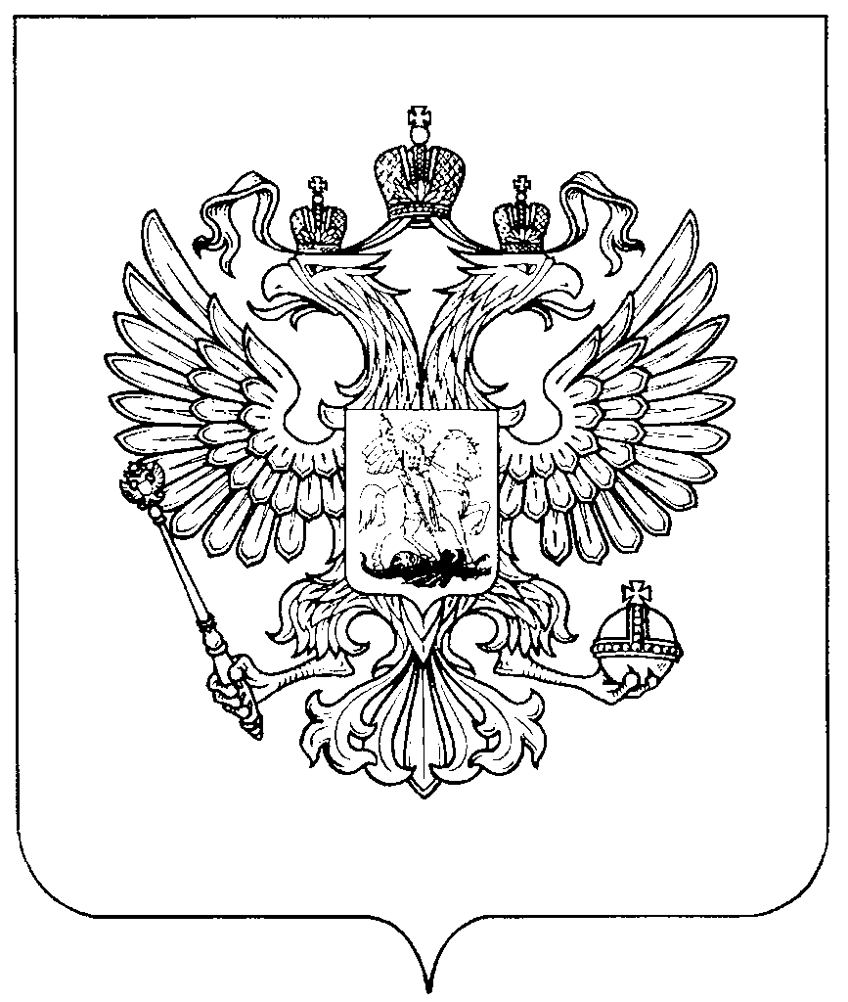
РОСПОТРЕБНАДЗОР

УПРАВЛЕНИЕ ФЕДЕРАЛЬНОЙ СЛУЖБЫ ПО НАДЗОРУ В СФЕРЕ ЗАЩИТЫ ПРАВ ПОТРЕБИТЕЛЕЙ И БЛАГОПОЛУЧИЯ ЧЕЛОВЕКА ПО ТВЕРСКОЙ ОБЛАСТИ

(Управление Роспотребнадзора
по Тверской области)

Территориальный отдел Управления Роспотребнадзора по Тверской области
в Бежецком районе

Садовая ул., д. 26, Бежецк, 171984
Тел. (48231) 2-14-42, факс (48231) 2-00-31
E-mail: bezh@rpn-tver.ru
15.04.2022 |  | № | 69-01-09/19-  -2022
На №
О направлении информационного материала для размещения

Территориальный отдел Управления Роспотребнадзора по Тверской области в Бежецком районе (далее – территориальный отдел) сообщает, что с 18 по 29 апреля 2022 года с 10:00 до 15:00 часов будет проводиться «горячая линия», приуроченная к проведению Единой недели иммунизации (далее - ЕНИ) 2022. Получить консультацию, задать вопросы по вакцинопрофилактике можно по телефону: (48231) 2-13-02. Просьба разместить данную и информацию о «Горячей линии» и статью, приуроченную Единой недели иммунизации (далее - ЕНИ) 2022 на вашем сайте.

Приложение: на 2 л. в 1 экз.

ВРИО начальника территориального отдела Н.В. Иванова

Прошкина Светлана Владимировна
8/48231/2-23-54

Единая неделя иммунизации 2022!

Традиционно в конце апреля, в период с 24–30 апреля 2022 года, по инициативе Всемирной организации здравоохранения (ВОЗ) планируется проведение Единой недели иммунизации (ЕНИ-2022). В этот же период Европейским региональным бюро будет проводиться Европейская неделя иммунизации.
Вакцинация, иммуниза́ция или приви́вка - это введение вакцины с целью стимулировать иммунную систему организма к защите его от инфекционной болезни.
По определению, данному Всемирной организацией здравоохранения, «Вакцинация - это простой, безопасный и эффективный способ защиты от болезней до того, как человек вступит в контакт с их возбудителями».
Благодаря появлению вакцин человечество впервые получило возможность избежать массовой гибели и инвалидизации от инфекций, уничтоживших и искалечивших миллиарды человеческих жизней.
Так широкомасштабная вакцинация против натуральной оспы и полиомиелита позволила полностью избавить мир от этих страшных болезней. Россия в составе Европейского региона с 2002 года поддерживает статус страны, свободной от полиомиелита.
Несмотря на осложнение эпидситуации по кори и краснухе в странах Европейского региона, в России путем проведения дополнительных мероприятий по иммунизации населения достигнут самый низкий показатель заболеваемости краснухой за все годы наблюдения.
На низких уровнях регистрируется заболеваемость дифтерией, столбняком, коклюшем и другими управляемыми инфекциями.
Благодаря массовой иммунизации против гепатита В, число детей, заболевших острым гепатитом В, сегодня исчисляется единицами.
Массовая иммунизация населения против гриппа, новой короновирусной инфекции COVID-19, позволяет ежегодно существенно снижать интенсивность эпидемического процесса и его социально-экономических последствий.
Однако несмотря на доказанную эпидемиологическую и экономическую эффективность профилактических прививок, недоверие к вакцинации внесли в список десяти проблем здравоохранения.
Многие люди сомневаются в необходимости вакцинировать себя и своих детей и считают нецелесообразным внедряться в иммунную систему своего организма, полагая, что можно обойтись общими мерами профилактики. Мероприятия в рамках неспецифической профилактики (здоровый образ жизни, закаливание, физическая активность, правильное питание и др.), безусловно, способны повысить иммунитет, но при этом в большинстве случаев не в состоянии защитить от специфического возбудителя. Например, от кори, высококонтагиозного заболевания, при встрече с возбудителем которой заболевают 95 человек из 100.
Также негативное отношение к вакцинопрофилактике у многих сформировалось из-за ошибочного предположения о том, что все прививки вызывают тяжелые осложнения. Безусловно, при иммунизации, как и при применении большинства лекарственных средств, нельзя исключить вероятность возникновения поствакцинальных реакций, которые выражающихся в основном в покраснении и зуде кожи в месте инъекции, небольшом и кратковременном повышении температуры тела. Это нормально, т.к. организм вырабатывает иммунитет (защиту) к конкретной болезни. Что касается риска развития тяжелой реакции на введение современной вакцины, то он ничтожно мал и несравним с теми реакциями и последствиями, которые могут возникнуть в результате естественной встречи с возбудителем заболевания. Например, в случае полиомиелита болезнь может вызвать паралич, корь может вызвать энцефалит и слепоту, а некоторые предотвращаемые с помощью вакцин болезни могут даже повлечь летальный исход.
Стоит отметить, что все применяемые в Российской Федерации вакцины проходят обязательный контроль качества в установленном порядке. А вакцинация проводится строго после сбора анамнестических данных путем изучения медицинских документов, опроса лица, подлежащего иммунизации, или его родителей (опекунов), осмотра врачом и в соответствии с Национальным календарём профилактических прививок, утверждённым приказом Министерства здравоохранения Российской Федерации от 21 марта 2014 г. №125н, который регламентирует сроки проведения вакцинации.
На сегодняшний день в связи с военно-политическим кризисом на Украине, Луганской и Донецкой народных республик, происходит миграционная волна беженцев на территорию России. Территориальный отдел просит граждан, прибывших с Украины, Луганской и Донецкой народных республик, обращаться в медицинские организации по месту жительства для определения соответствия прививочного статуса в рамках национального календаря профилактических прививок.
Помните! Инфекции всегда рядом, а вакцинация – это безопасный способ защитить себя и своих близких.

Подготовила специалист-эксперт ТО Управления Роспотребнадзора
по Тверской области в Бежецком районе
Прошкина С.В.

